Практическое задание №13.

Задание:
Необходимо создать и редактировать, в соответствии с заданием, скрипты на языке
программирования Python.

Инструкция:

Шаг 1: Написать python скрипт анализа размера каждой директории и файла в
текущей директории с выводом результатов в терминал, используя функции и циклы;
Командой nano newsize.py
создаем файл скрипта и записываем туда все команды, которые преподаватель продемонстрировал в ДЗ
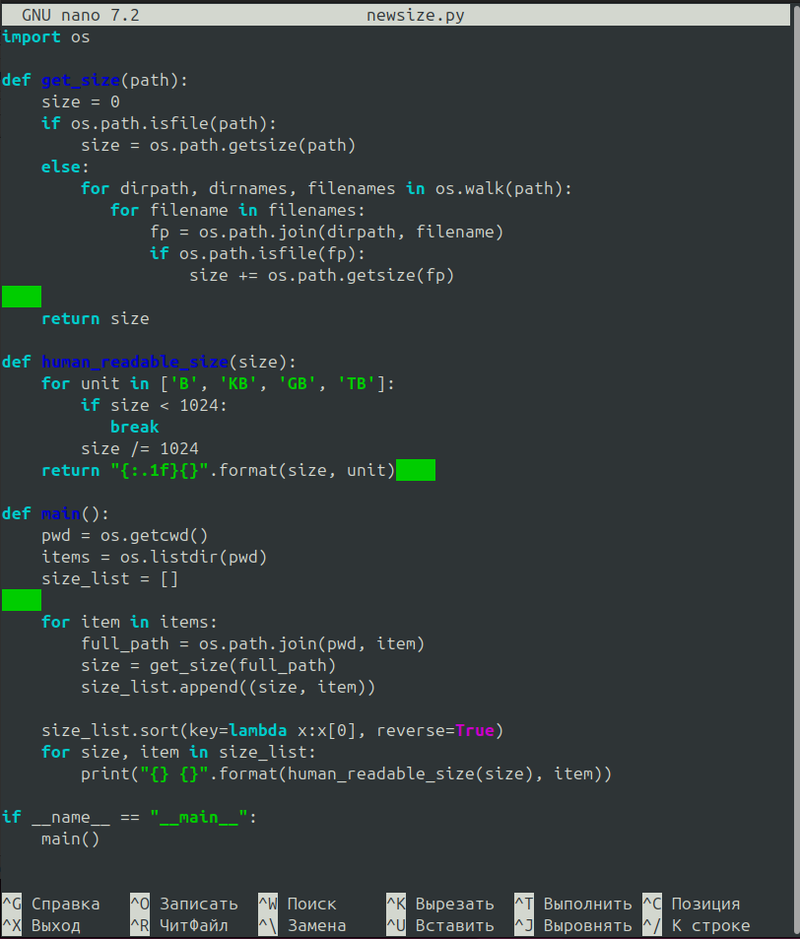

Шаг 2: Добавить сортировку по уменьшению размера;
Командой size_list.sort(key=lambda x:x[0], reverse=True)
добавляем сортировку от большего к меньшему

Шаг 3: Прикрепить скриншот вывода работы скрипта.

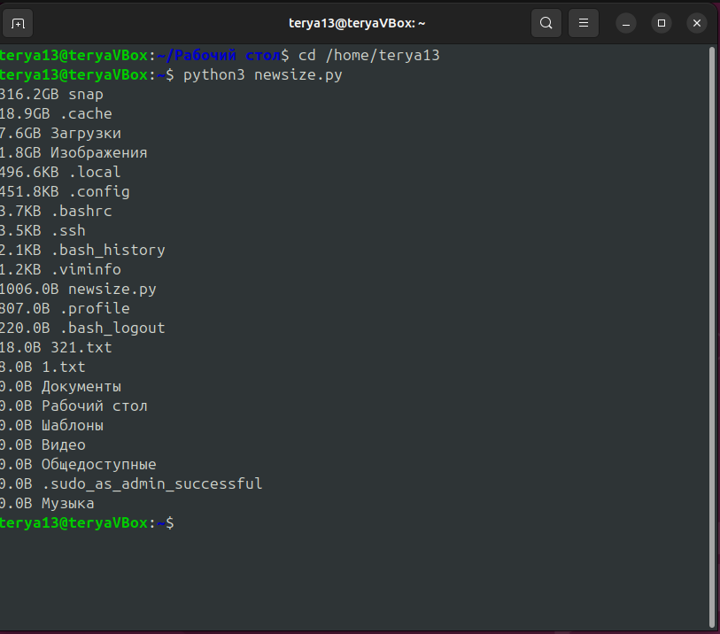
Шаг 4: Прикрепить файл скрипта.

